前面说过，Selenium IDE是Firefox的一个插件，是可以进行脚本录制以及案例转换，所以Selenium IDE+Firebug会成为你日后写测试案例的两大助手(IE下可以使用Selenium Core+IEDevelperToolBar)。

Selenium IDE下载：<http://seleniumhq.org/download/>

Firebug下载：<https://addons.mozilla.org/firefox/addon/1843>

**下面将演示Selenium的使用**：

**1.安装Selenium IDE，Firebug。**

**2.启动Selenium IDE:**

[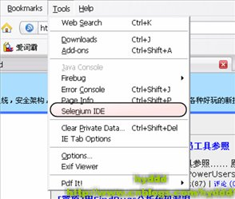](http://images.cnblogs.com/cnblogs_com/hyddd/WindowsLiveWriter/Selenium4SeleniumIDE_123F4/menubar_2.jpg)

IDE启动后，弹出如下对话框：

[[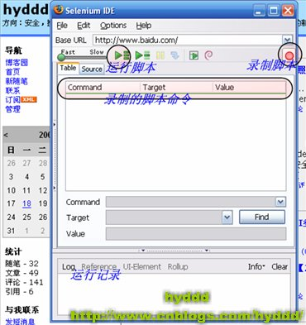](http://images.cnblogs.com/cnblogs_com/hyddd/WindowsLiveWriter/Selenium4SeleniumIDE_123F4/SeleniumIDE_2.jpg)](http://images.cnblogs.com/cnblogs_com/hyddd/WindowsLiveWriter/Selenium4SeleniumIDE_123F4/SeleniumIDE_2.jpg)

    上图标明了一些Selenium IDE的主要功能。其中，由Command，Target，Value组成的表格就是脚本，每个脚本都是由一条一条的Action(行为，而action有command和target和value三个部分组成)组成，而每个Action又由(Command，Target，Value)三者组成。Command就是上文[《API参考手册》](http://www.cnblogs.com/hyddd/archive/2009/05/22/1487346.html)提到的内容，Target指的是Web中的某个对象，比如：文字，输入框等等，如果选取对象呢？呵呵，这里就用到了XPath，不熟悉可以参考[《XPath的使用》](http://www.cnblogs.com/hyddd/archive/2009/05/22/1487332.html)，而Value就是这个对象的值。

**3.脚本的录制及运行**

    当弹出上面的IDE窗口后，我们就可以开始Selenium的脚本录制了，右上角有个红色的圆点，当它下按时(如上图)就表示IDE正在进行脚本录制。OK，开始录制，录制的时候，直接操作Firefox浏览器窗口就可以了，IDE会自动记录你的操作的，下面我演示一个例子：

[[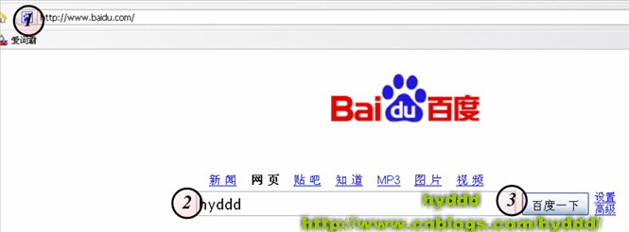](http://images.cnblogs.com/cnblogs_com/hyddd/WindowsLiveWriter/Selenium4SeleniumIDE_123F4/baidu_2.jpg)](http://images.cnblogs.com/cnblogs_com/hyddd/WindowsLiveWriter/Selenium4SeleniumIDE_123F4/baidu_2.jpg)

[[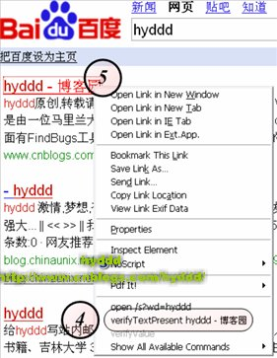](http://images.cnblogs.com/cnblogs_com/hyddd/WindowsLiveWriter/Selenium4SeleniumIDE_123F4/baidu2_2.jpg)](http://images.cnblogs.com/cnblogs_com/hyddd/WindowsLiveWriter/Selenium4SeleniumIDE_123F4/baidu2_2.jpg)

[[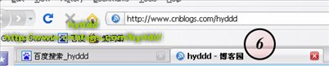](http://images.cnblogs.com/cnblogs_com/hyddd/WindowsLiveWriter/Selenium4SeleniumIDE_123F4/baidu3_2.jpg)](http://images.cnblogs.com/cnblogs_com/hyddd/WindowsLiveWriter/Selenium4SeleniumIDE_123F4/baidu3_2.jpg)

上图例子中，我的操作步骤如下：

（1）.在地址栏输入：<http://www.baidu.com/>

（2）.登陆百度首页后，在查询框输入“hyddd”。

（3）.按“百度一下”按钮

（4）.进入搜索结果页面后，右键单击第一条记录（即：hyddd - 博客园），在右键弹出菜单中，单击“Verify TestPersent hyddd - 博客园”。

（5）.单击第一条记录（即：进入hyddd - 博客园）

（6）.Firefox弹出一个新Tab页面，并进入了我的博客。

OK，现在看看我们的Selenium IDE录制的结果吧:>

[[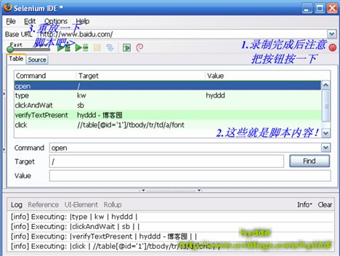](http://images.cnblogs.com/cnblogs_com/hyddd/WindowsLiveWriter/Selenium4SeleniumIDE_123F4/IDEResult_2.jpg)](http://images.cnblogs.com/cnblogs_com/hyddd/WindowsLiveWriter/Selenium4SeleniumIDE_123F4/IDEResult_2.jpg)

    上图中，中间的表格就是录制的结果，你可以按“运行脚本”重新回放脚本看看，值得注意的是，在运行时，Firefox可能会认为脚本中最后一个操作（即：步骤6）为非法弹出框，浏览器会自动阻止其弹出，这个需要设置一下Firefox，具体位置是：Firefox->Menubar->Tools->options->content->Block pop-up Window，你可以把钩去掉或者在Exceptions里面添加相应的网址。

    恩，到此为止，脚本录制圆满完成:>

    在运行脚本后，你会发现IDE表格的颜色发生了变化，运行前，脚本表格为白色，成功运行完毕后，表格为青色，其中还分为深青色和浅青色两种，浅青色表示：动作成功，如：打开网页成功，点击按钮成功等等，而深青色表示：判断正确，如：“hyddd - 博客园”这段文字在页面中存在等等。

    看完正确，现在我们看看出错时的情况吧。

[[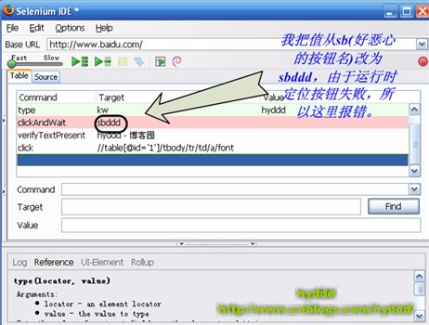](http://images.cnblogs.com/cnblogs_com/hyddd/WindowsLiveWriter/Selenium4SeleniumIDE_123F4/IDEerror_2.jpg)](http://images.cnblogs.com/cnblogs_com/hyddd/WindowsLiveWriter/Selenium4SeleniumIDE_123F4/IDEerror_2.jpg)

出错时，表格可能会出现两种颜色，一种是浅粉红色，一种是深粉红色。浅粉红色表示判断结果为false，这种情况案例还是会继续执行下去，判断的失败不会影响案例的运行，深粉红色表示动作失败，如：没有找到按钮等（如上图），这种情况下案例会停止运行。

**4.Selenium IDE其他的重要功能**

    本文开始时提到了，Selenium IDE还有一个重要的功能就是脚本的转换，一起看看吧:>

[[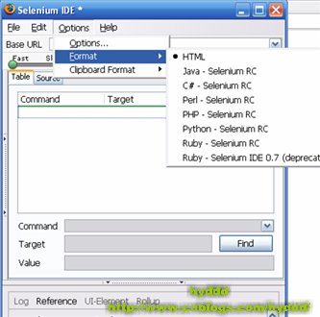](http://images.cnblogs.com/cnblogs_com/hyddd/WindowsLiveWriter/Selenium4SeleniumIDE_123F4/IDE4_2.jpg)](http://images.cnblogs.com/cnblogs_com/hyddd/WindowsLiveWriter/Selenium4SeleniumIDE_123F4/IDE4_2.jpg)

[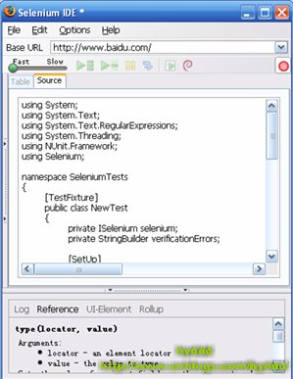](http://images.cnblogs.com/cnblogs_com/hyddd/WindowsLiveWriter/Selenium4SeleniumIDE_123F4/IDE5_2.jpg)

    Selenium IDE可以把HTML的脚本转为C#，JAVA等等其他语言的脚本，为我们日后写Selenium RC的测试案例提供了极大的方便。